

長庚科技大學

姓名：黃鈴喬

申請校系：高齡暨健康照護管理系

目錄

第一章、簡歷表 3

第二章、自傳 4

● 第一節、自我介紹 4

● 第二節、求學歷程 4

第1項、學業學習： 4

第2項、生活學習： 5

第3項、證照經歷： 7

第4項、實習與專題： 8

第三章、讀書計畫 10

● 第一節、近程計畫 (二技前置期程) 10

● 第二節、學業方面 (二技期程) 10

第1項、二技一上： 10

第2項、二技一下： 10

第3項、二技二年級： 11

第三節、遠程計畫 (畢業期程) 11

第1項、生涯規劃(未來規劃)： 11

第四章、附件 12

圖一、服務學習 12

圖二、證照 – 乙級 13

圖二、證照 – 丙級 14

圖三、JLPT日文檢定N3 級 15

圖四、獎狀 16

表一、1-5年級年級成績 19

表二、獎勵表 20

|  |  |  |  |  |  |  |
| --- | --- | --- | --- | --- | --- | --- |
| 第一章、簡歷表 | | | | | | |
| 基 本 資 料 | | | | | |  |
| 姓名 | 黃 鈴 喬 | | | | |
| 性別 | 女 | | 出生日 | | 93年11月24日 |
| 地址 | 桃園市龜山區文青路352號11樓 | | | | |
| 郵件 | qiaoqiaoh188@gmail.com | | 電話 | | 0902115692 |
| 學 習 檔 案 | | | | | | |
| 求學經歷 | 康寧學校財團法人康寧大學 – 資訊管理科 | | | | | |
| 國中學校：光榮國中 | | | | | |
| 幹部 | **職稱** | **擔任年度** | | **工作內容** | | |
| 輔導股長 | 105上學期 | | 處理班上課程事務 | | |
|  |  | |  | | |
| 要去A棟列印 |  | |  | | |
| 技能檢定 | **證照名稱** | | | **考取年度** | | **詳見附錄** |
| 電腦軟體應用丙級 | | |  | | 圖二-1 |
| CPR | | |  | | 圖二-2 |
| 中文打字 | | |  | |  |
|  | | |  | |  |
|  | | |  | |  |
| 工作經驗 | **公司名稱** | | | **職稱** | | **擔任年度** |
| 巨匠電腦股份有限公司 | | | 實習生 | | 113下學期 |
| 阿嬤的石頭鍋 | | | 百貨美食街內外場PT | | 112 |
| 屬羊 | | | 百貨美食街內外場PT | | 112 |

|  |  |
| --- | --- |
| **歷年事蹟** | |
| 108上學期專題榮獲  「創新盃全國大專院校創新創意競賽」**優等獎** | 校外競賽 |
| 107下學期校外專題榮獲  「Linker全國大專院校行銷與創意競賽」最佳企畫獎 |
| 108下學期協助資管科秀峰國中社團課程 | 校外服務 |
| 108上學期協助資管科中平國中及汐止國中社團課程 |
| 108上學期協助資管科招生活動 |
| 107上學期協助資管科社團評鑑 |
| 107下學期協助資管科畢業季之活動 |
| 106、107下學期協助  資管科科學會證照達人、競賽達人、創作競賽活動辦理 |
| 106上學期協助音樂會進行工作 |

第二章、自傳

* 第一節、自我介紹

我是黃鈴喬，今年20歲，家中的成員有父母親、姐姐和弟弟，父親目前位於高雄做食品批發商，母親為運動品牌PONY的業務經理，姐姐則是還在讀書並且在餐飲業兼職。父母管教不會特別嚴格，在比較自由的家庭風氣下，雙親培養孩子自立的性格，要求每個人要為自己的人生負責，因此從想法的產生到做出抉擇，都必須自己決定，養成了比同儕更加獨立且沉穩的性格。

由於我對很多事物都會感到好奇並想嘗試去學習，其中最喜歡的興趣就是繪畫、創作以及美容美甲等等，冀望在未來能夠將興趣與資訊專長結合，並運用於未來的工作領域。

* 第二節、求學歷程

第1項、學業學習：

在學習永不止盡的情況下，國中階段的我是排斥學習的，由於沒有掌握學習的訣竅，學習時常落後，備受打擊，因為無法考上高中，因此選擇了五專資訊管理科。入學後在資訊類以及管理類科目的學習中，發現管理類的科目比較貼近生活，不同於資訊專業課程的生硬，讓我的思想變得更靈活，這些有趣的課程；譬如一、二年級的會計學和管理學、三年級的行銷學以及四年級的電子商務等等。透過老師課堂上生動的講解以及每次準確的完成老師規定的學習進度，從過程培養出了學習的興趣。

這五年的課程中，學得最好的科目是「會計學」；會計法則、分錄以及試算表、資產負債表及傳票辨別等等，幫助我在「日盛會計事務所」實習的時候，如魚得水般地融入實習工作項目，感受到學以致用的真諦；同時在取得勞動部的會計丙級證照過程中得到驗證。次之就是行銷學，我選擇了行銷類的專題，配合著電子商務所學的知識及實作平台販售經驗，參加了創業行銷比賽，都分別拿到第一名和最佳企劃獎，真正的實現行銷的知識與創意。

儘管在管理類科目上學習狀況很好，但資訊類科目也有不錯的表現，幾乎都有八十分以上；其中的「統計學」、「資料結構」、「硬體裝修」及「物件導向」等資訊類科目甚至高達九十分以上。

成績分佈圖 (詳細成績 如表-1)

第2項、生活學習：

在求學的歷程之中，雖然家裡給我很大的自主空間，但是有時也會需要旁人提供意見。很幸運的，我的身邊有很多好朋友陪伴我一起成長；每個人身上所擁有的特質、優點及態度都讓我受益良多，也從相處中吸收長處，使自己變更加圓融；古書曾說：「見賢思齊，見不賢內自省」，學習優點，修正缺點，進而提升的待人處事的能力。

期間負責過若干職務，例如:一、二年級時擔任輔導、學藝股長，幫助同學儼然成了習慣；對課業有疑慮的同學會提供輔導解惑。擔任學藝股長時必須替同學處理選修以及補修課程等相關問題；從三年級開始擔任副班長職位持續三年之久，長期的管理班上出缺勤，也協助班長或其他幹部分擔任務。

除了擔任班級幹部，在三到四年級期間，我也是資訊管理科的科會美工組幹部。美工組全數包辦科上舉辦的各項大型活動；譬如招生、科上競賽等等。這些活動，從開會到討論完成活動所需素材，我會全程記錄並規劃工作，均勻分配給相關人員。

擔任美工組組長的職責除了負責上述工作之外，還有活動海報定稿必須由我審核，才能公開使用；這份責任訓練是我從身為組員時的工作歷練中發展出來的。我能擁有這兩種不同的視角，為此備感榮幸；因此不論是在班級擔任幹部，或是在科學會中任職，我不會逃避、會負責到底，是能獲得師長和同學肯定的主要原因。檢附擔任美工組組員期間，設計的海報，附圖如下：

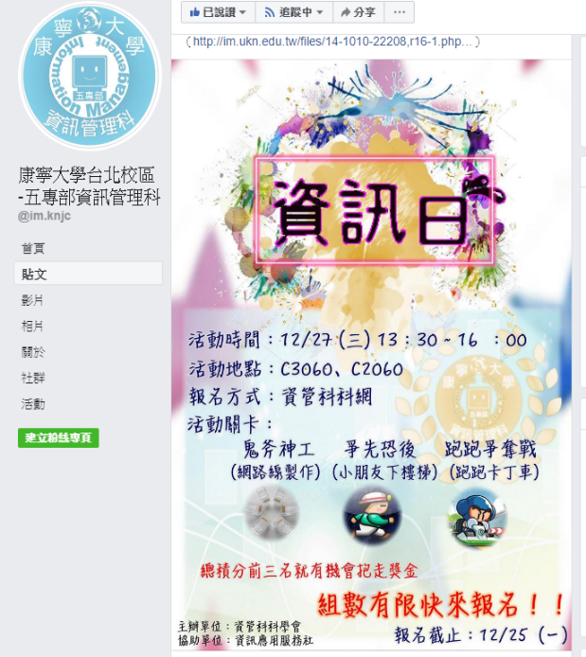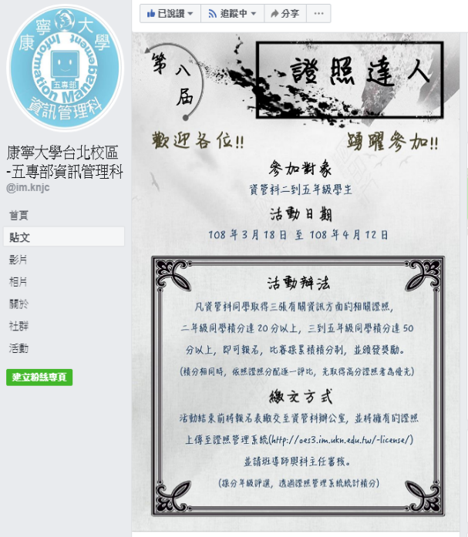

(由我製作的美工海報)

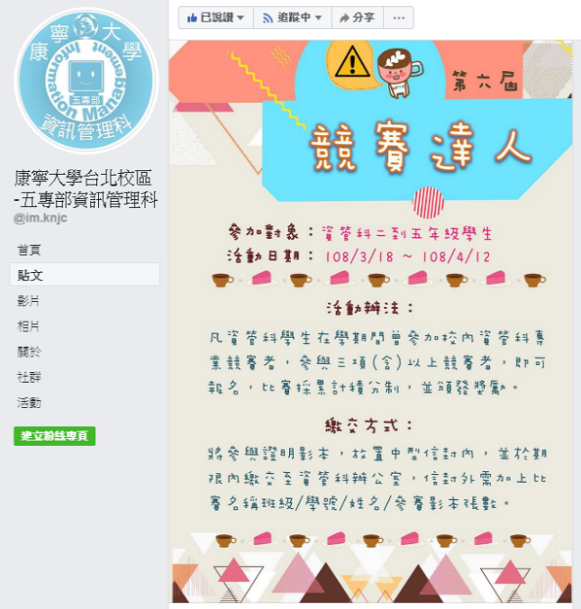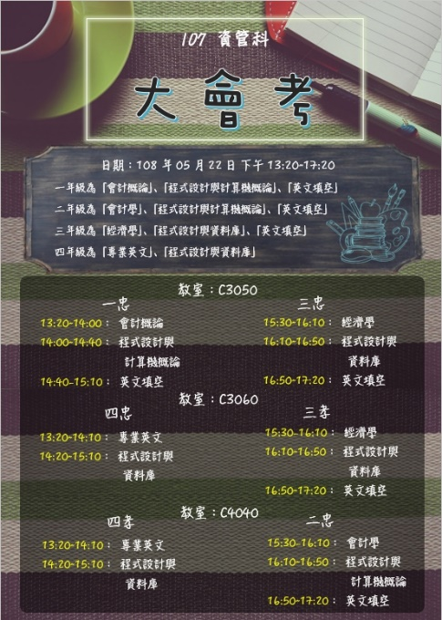

(**個人**製作的美工海報)

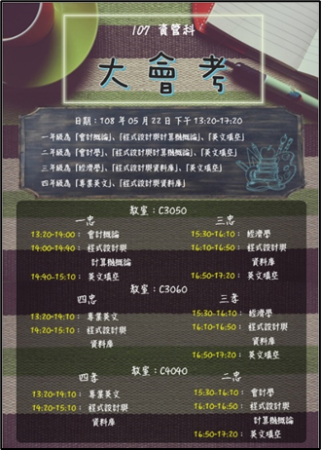因此，在畢業門檻所需的專業服務學習之中，老師任命我擔任服務學習的總隊長來帶領所有班上同學完成這項任務(如右圖)。每次活動的人員配置和時程表都是由我來製作；除了讓老師減少辛勞外，也讓我獲得了獨立作業的機會，期間非常辛苦，人員配置時不但要要聽從眾人的意見，也要修改資料配合大家的個人時間，雖然困難重重，我依舊能在期限內完成任務，使班級順利完成服務學習，特別是讓老師能夠肯定我的做事態度。

學校所學應該在職場上驗證，現今的世代，打工儼然成為莘莘學子的必修學分，我也不能免俗，在學期間的假日，有一些打工的機會，只是大多數都是在百貨公司；大戶屋餐廳擔任外場工讀生、TUSTAYA蔦屋書局的工讀生以及母親所在職的PONY等不同的機構，除了賺取微薄的薪資貼補家用，也實現了自律和堅持的做事態度。

第3項、證照經歷：

本校資訊管理科，對於證照學習有一定的時程規劃；在此規畫下順利考取「電腦軟體應用丙級」、「電腦軟體應用乙級」、「會計丙級資訊項」、「電腦硬體裝修丙級」等勞委會技術士證照。

特別是關於乙級證照，學校規劃的期程是在三年級下學期，我個人透過自學；期間利用半夜的時間，聽從網路講師講解，以紙筆記錄重點，專注練習。短短在二個月內取得證照，是全三年級第一個取得「電腦軟體應用乙級」的學生。

(電腦軟體乙級證照)

第4項、實習心得：

四年級實習有幸錄取『日盛會計師事務所』。在這間大公司實習讓我與有榮焉；在實習的傳票與發票的整理紀錄中學習與觀察，了解不同的公司有不同的作業規範與採購項目，為了讓自己能夠多獲得些工作經驗，常會曾詢正職員工，學習各類會計作業項目與方法。

四個半月的實習，使我能夠知曉會計師事務所部份工作內容，然而面對如此大公司的工作範圍，雖然仍嫌不足，但也獲益良多。「做中學」是實習的最佳心得，學無止盡，學海無涯，讓我更謙卑面對日後的人事物。

第5項、專題成果：

管理類科目上學習狀況較好，因此在專題上定位行銷組。行銷著重創意以及發想；透過與組員不斷的討論以及各種文獻探討，發現未來電商的趨勢，發想出了虛擬的服飾平台FreeWear。

在專題製作的過程中，困難不只是「事與願違」，更多的是「人的問題」。個人面對挫折的情緒、組員之間的協調問題以及創作的瓶頸等等，都會使人萌發放棄的想法；特別是在時間的壓力下，更是一大考驗。但在科學會的經歷和實習期間的學習還有師長以及好友的鼓勵，讓我能繼續用上進的心面對這些困難。

製作過程使我成為團隊中的策畫者，排出進度表使我和組員們能在期限內完成專題。這份專題，在兩次校外競賽都獲得了最佳企劃獎(圖三-2)以及優等獎項(圖三-3)；也在校內八組隊伍的專題報告時得到全科第一名佳績，證實了這份辛苦沒有白費，還獲得肯定，讓我更有信心面對未知的挑戰。

|  |  |
| --- | --- |
| **專題分工表** | |
| 主題構想 | v |
| 功能構想 | v |
| 行銷分析 | v |
| 介面製作 | v |
| 文件編排 | v |
| 報告檔製作 | v |
| 製作進度安排 | v |
| 檢閱進度、討論企劃內容疑慮 | v |

FreeWear中由我製作的虛擬介面：

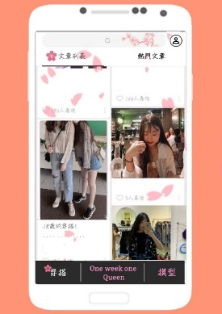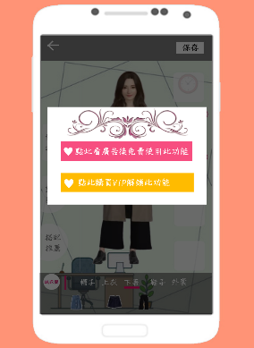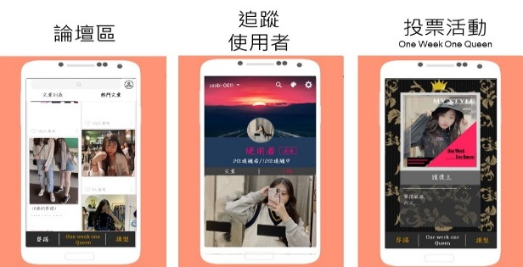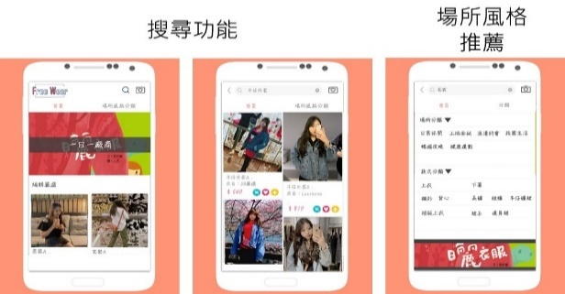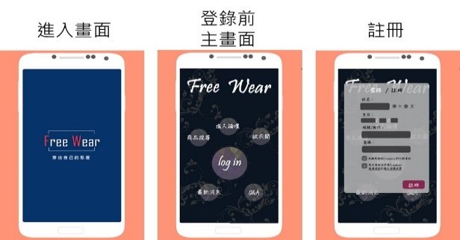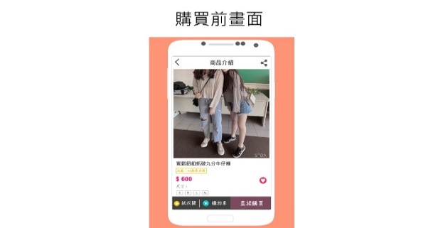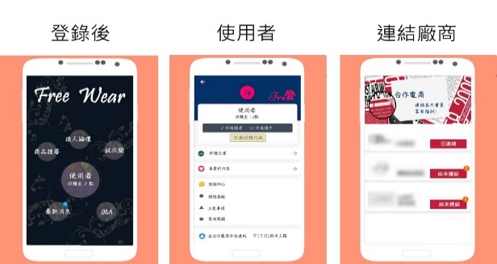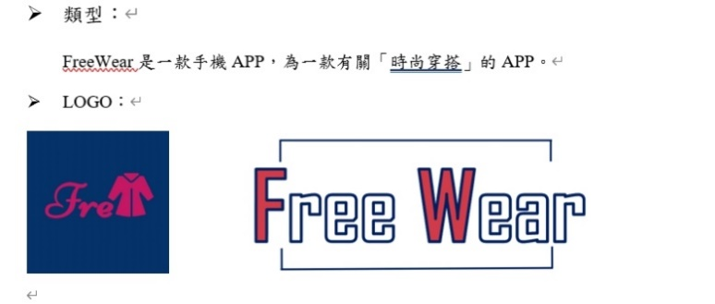

第三章、讀書計畫

* 第一節、近程計畫 (二技前置期程 )

1. 透過英文影音和英語文學作品學習，增進英文能力。
2. 目前個人日文等級為N3級(圖三)，目標是通過JLPT日文檢定，取得認證。

3. 安排適當時間進行國外遊學，增進國際觀。

4. 向老師討教有關電子商務及行銷方面的課程，增進自己行銷管理的能力。

5. 與班上志同道合的同學，彼此砥礪學習，增加學習強度

* 第二節、學業方面 ( 二技期程 )

第1項、二技一上：

--主要學習--

1. 五專修習過電子商務相關課程，預備一年級選修『電子商務與網路行銷』，未來可配合二技的專題製作需要。

--次要學習--

1. 個人有繪畫及設計等方面的興趣，會學習更進階的技巧，期望在求學階段有發揮的機會(例如:校刊或畢業紀念冊等)。
2. 充分體驗二技的校園生活(如:參加社團)，並且多元學習(如:學習第二外國語)，培養第二專長。

第2項、二技一下：

--主要學習--

1. 完成畢業門檻要求(如:語文要求以及專業能力證照) :

a-1、配合學習相關管理課程，考取管理類相關證照或參加行銷競賽

(例如: 參加系上公告之校內外競賽)；

a-2、配合語文能力要求，完成語言能力鑑定。

(例如:多益、托福英文檢定)

1. 結合『企劃實作』及各管理課程，實際應用於專案開發。

--次要學習--

1. 專題製作：將專科部專題的從虛擬操作，透過設計的技巧真正實現，選擇開發『電子商務』為專長的老師請教討論，設定專題題目。

第3項、二技二年級：

1. 運用一年級『電子商務與網路行銷』及各管理課程所學技巧，更加了解網路市場及電商運作模式並與程式結合 (例如:藉著學會的技巧提昇個人完成的虛擬服飾平台FreeWear，提高瀏覽率。)
2. 五專期間修習過大數據課程，將選擇『資料探勘』增進其知識。
3. 報考學校的碩士班 (例如:MBA)，爭取國際交換生的機會。
4. 由於專科部的實習經驗係日盛會計師事務所，因此實習單位將朝相關企業體或電子商務相關公司實習。

第三節、遠程計畫 ( 畢業期程 )

第1項、生涯規劃(未來規劃)：

1. 就讀研究所期間，擔任學校或者專案的研究助理，半工半讀，再考博士班。
2. 更加精進程式及經營的能力，朝向工程師及經營電商前進，未來希望成為資訊行業的專業人員。

第四章、附件

圖一、服務學習

服務學習隊長證明

圖二、證照 – 乙級

圖二-1電腦軟體乙級

圖二、證照 – 丙級

圖二-2電腦軟體丙級

圖二-3電腦硬體裝修丙級

圖二-4會計丙級資訊項

圖三、JLPT日文檢定N3 級

圖四、獎狀

表一、1-5年級年級成績

|  |  |  |
| --- | --- | --- |
| 資訊類 | 科目 | 分數 |
| 計算機概論 | 87 |
| 程式設計一 | 78 |
| 網頁設計 | 81 |
| 數位化資料處理 | 83 |
| 統計學 | 94 |
| 硬體裝修 | 93 |
| 計算機概論進階 | 83 |
| 辦公室自動化 | 95 |
| 系統分析與設計 | 80 |
| 計算機網路 | 88 |
| 資料庫管理 | 84 |
| 物件導向程式設計 | 90 |
| 資料結構 | 98 |
| 資訊安全 | 83 |
| 軟體工程 | 82 |

|  |  |  |
| --- | --- | --- |
| 管理類 | 科目 | 分數 |
| 管理學 | 91 |
| 會計 | 97 |
| 會計概論 | 90 |
| 會計實務 | 99 |
| 行銷管理 | 96 |
| 經濟與商業環境 | 86 |
| 行銷管理二 | 96 |
| 電子商務 | 94 |
| 實務專題 | 94 |
| 經濟學 | 91 |
| 微積分 | 90 |

表二、獎勵表